TRABAJO PRACTICO WORD 2016
CURSOS: 2° A, 2° B, 2° C, 2° D.

El objetivo de este trabajo es copiar el texto de la TERCERA PÁGINA en otro documento en blanco, pegarlo y darle el formato que se ve en la segunda página.

Aplicar bordes, sombreado, sangría, letra capital, word art, insertar imagen y tabla.

Correo para entrega de trabajos: informatica.2do.46@gmail.com

Fecha de entrega: Viernes 12-06 (si lo realizan antes, lo envían)
Video: https://youtu.be/n0N35hB4CPk
Formato sugerido: (Así debe quedar en el documento nuevo)
Insertar cualquier imagen en lugar de las que se ven. Que quede lo mas parecido posible utilizando lo visto en los videos hasta el momento.

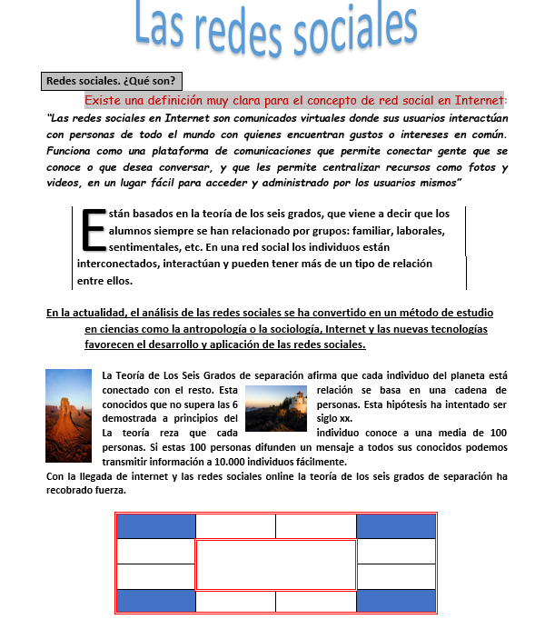

Redes sociales. ¿Qué son?
Existe una definición muy clara para el concepto de red social en Internet: “Las redes sociales en Internet son comunicados virtuales donde sus usuarios interactúan con personas de todo el mundo con quienes encuentran gustos o intereses en común. Funciona como una plataforma de comunicaciones que permite conectar gente que se conoce o que desea conversar, y que les permite centralizar recursos como fotos y videos, en un lugar fácil para acceder y administrado por los usuarios mismos”

TEXTO PARA COPIAR Y PEGAR EN UN DOCUMENTO EN BLANCO Y REALIZAR EL TRABAJO PRÁCTICO

Están basados en la teoría de los seis grados, que viene a decir que los alumnos siempre se han relacionado por grupos: familiar, laborales, sentimentales, etc. En una red social los individuos están interconectados, interactúan y pueden tener más de un tipo de relación entre ellos.

En la actualidad, el análisis de las redes sociales se ha convertido en un método de estudio en ciencias como la antropología o la sociología, Internet y las nuevas tecnologías favorecen el desarrollo y aplicación de las redes sociales.

La Teoría de Los Seis Grados de separación afirma que cada individuo del planeta está conectado con el resto. Esta relación se basa en una cadena de conocidos que no supera las 6 personas. Esta hipótesis ha intentado ser demostrada a principios del siglo xx.
La teoría reza que cada individuo conoce a una media de 100 personas. Si estas 100 personas difunden un mensaje a todos sus conocidos podemos transmitir información a 10.000 individuos fácilmente.
Con la llegada de internet y las redes sociales online la teoría de los seis grados de separación ha recobrado fuerza.

